

Manter Comando de Atividade de Faturamento
Esta opção do sistema permite que seja efetuada a manutenção (alteração ou exclusão) de Comandos de Execução de Atividades do Faturamento.
A funcionalidade pode ser acessada no caminho: Gsan > Faturamento > Comando de Atividade de Faturamento > Manter Comando de Atividade de Faturamento.
Inicialmente, o sistema apresenta a lista de atividades de faturamento comandadas e ainda não realizadas.
A partir desta tela inicial você deverá escolher que atividade deseja alterar ou excluir.
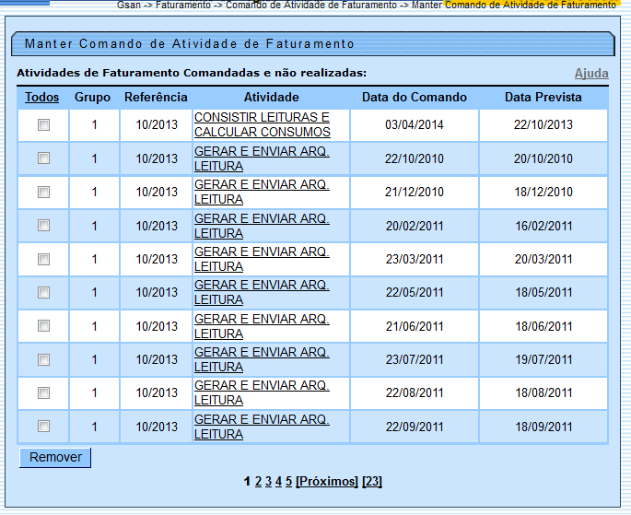

Tela Manter Comando de Atividade de Faturamento
O sistema apresenta uma tabela com a relação dos Comandos de Execução das Atividades do Faturamento que ainda não foram realizados.
A relação dos Comandos de Atividade de Faturamento é classificada pelo código do Grupo do Faturamento, pelo Mês/Ano de Referência e sequencia de execução das atividades.
Os ítens da coluna da Atividade de Faturamento têem um “hyperlink” para que você possa selecionar o Comando de Atividade de Faturamento que deseja alterar.
Caso existam mais de 10 (dez) Comandos de Atividade de Faturamento a serem realizados, o sistema irá montar um mecanismo de paginação no final da página.
Clicando sobre o número da página, você poderá navegar para as demais páginas.
Esta tela permite que você escolha a opção de manutenção que deseja fazer:
- Alterar um Comando de Atividade de Faturamento já existente;
- Excluir um, ou mais, Comando de Atividade de Faturamento.
Para alterar um Comando de Atividade de Faturamento, clique sobre o “hyperlink” existente no nome da Atividade de Faturamento, que o sistema apresentará a tela “Atualizar Comando de Atividade de Faturamento”, onde você poderá atualizar as informações do Comando de Atividade de Faturamento que selecionou.
Para efetuar a exclusão de Comando(s) de Atividade de Faturamento, você deve efetuar dois procedimentos:
- Selecionar o(s) Comando(s) de Atividade de Faturamento que deseja excluir, clicando sobre o campo (check-box) existente na coluna mais à esquerda da tabela; e
- Clicar no botão para solicitar ao sistema que efetue a remoção do(s) Comando(s) de Atividade de Faturamento selecionado(s).
Você pode selecionar mais de um Comando de Atividade de Faturamento para exclusão, ou todos os Comandos de Atividade de Faturamento da tela, clicando sobre o “hyperlink” “Todos”, existente no cabeçalho da tabela.
Se clicar mais de uma vez sobre o “hyperlink”, o sistema irá selecionar e desmarcar a seleção sucessivamente.

Tela de Sucesso
A tela de sucesso será apresentada após você clicar no botão .
O sistema apresentará a mensagem abaixo, quando a remoção tiver sido realizada com sucesso.
“Comando de Atividade de Faturamento (nome da atividade de faturamento), removido com sucesso.”
Escolha a opção desejada clicando em algum dos “hyperlinks” existentes na tela de sucesso:
- Menu Principal - Para voltar à tela principal.
- Manter outro Comando de Atividade de Faturamento - Para manter outro Comando de Atividade de Faturamento.
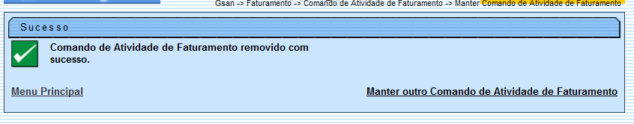

Funcionalidade dos Botões
Botão | Descrição da Funcionalidade
Solicitar ao sistema a remoção dos Comandos de Atividade de Faturamento selecionados para remoção na tabela.
Só serão removidos os Comandos de Atividade de Faturamento que não tiverem vínculo com outras informações no sistema.
Clique aqui para retornar ao Menu Principal do GSAN

